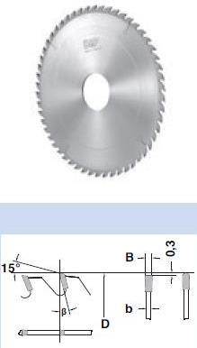

Код из 1С | Артикул | Наименование/ Бренд/  Поставщик | Габариты,  Д*Ш*В  мм | Масса,  гр | Материал | Место установки/Назначение
F0037799 | 6015038 | Пила дисковая 350*4,4*75, PH02, Z=72, TFZ (BSP) | 350*4,4*75, PH02, Z=72, TFZ | 1500 | металл | Форматно-раскроечные станки/ раскрой различных материалов
 |  | BSP (Италия)

